步驟1. 搜尋：新北市政府城鄉發展局<http://www.planning.ntpc.gov.tw/> →點選**更多影片**

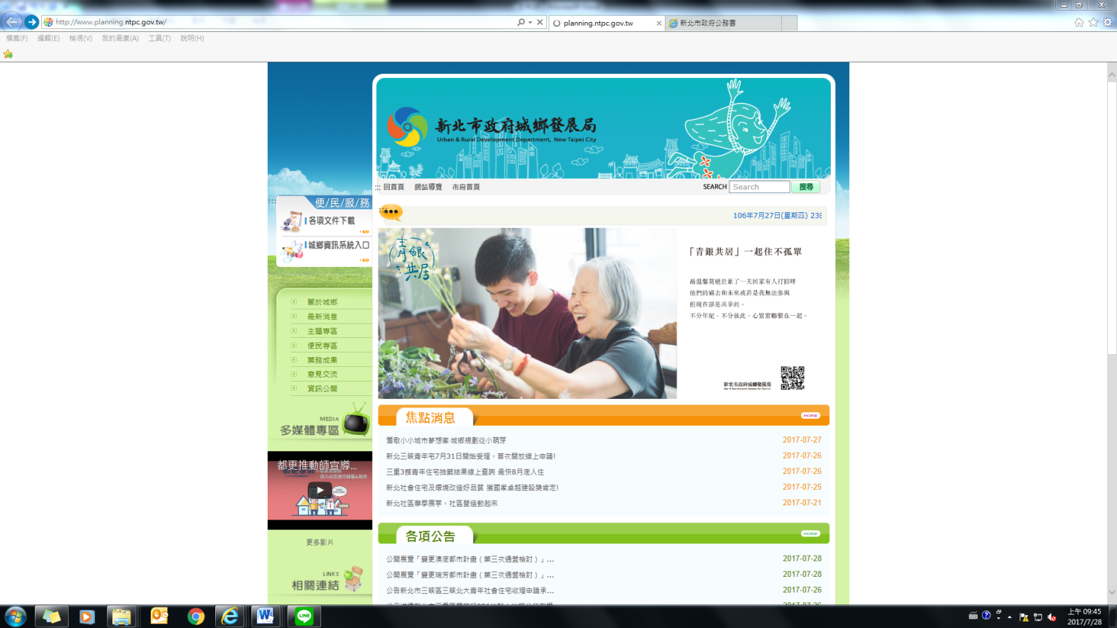

步驟2. 點選**新北市府租屋懶人包「房客安心居住篇」**及**新北市府租屋懶人包「房東放心出租篇」**

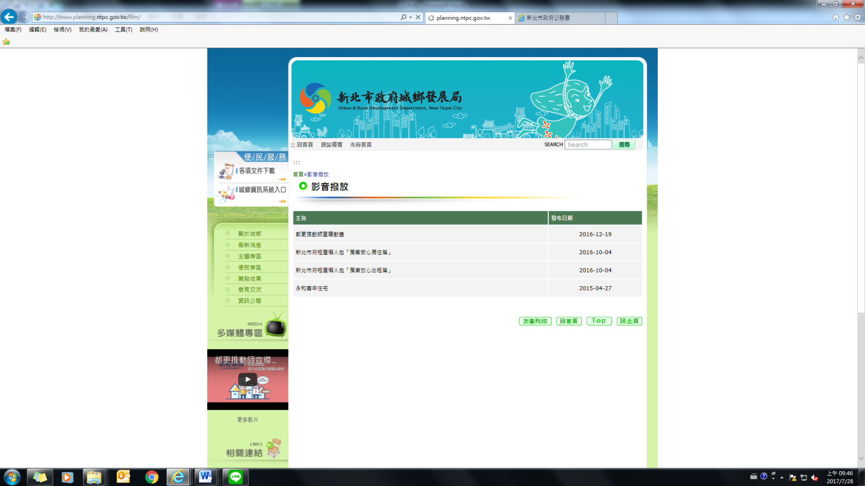

步驟3. 分享**新北市府租屋懶人包「房客安心居住篇」**

連結網址：<http://www.planning.ntpc.gov.tw/film/index.php?mode=date&id=6>

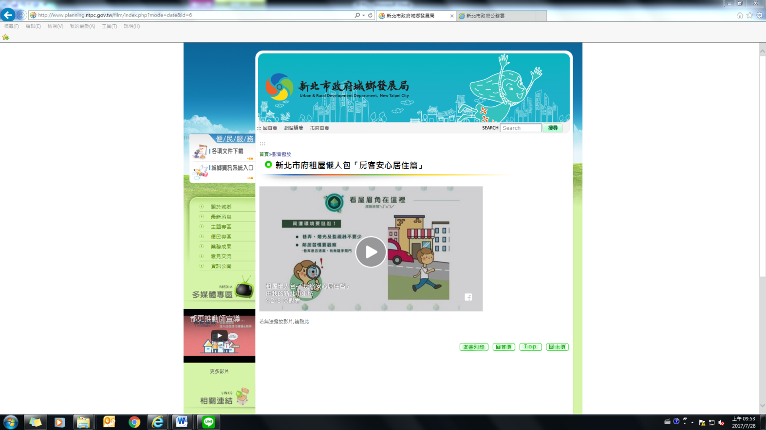

步驟4. 分享**新北市府租屋懶人包「房東放心出租篇」**

連結網址：<http://www.planning.ntpc.gov.tw/film/index.php?mode=date&id=7>

